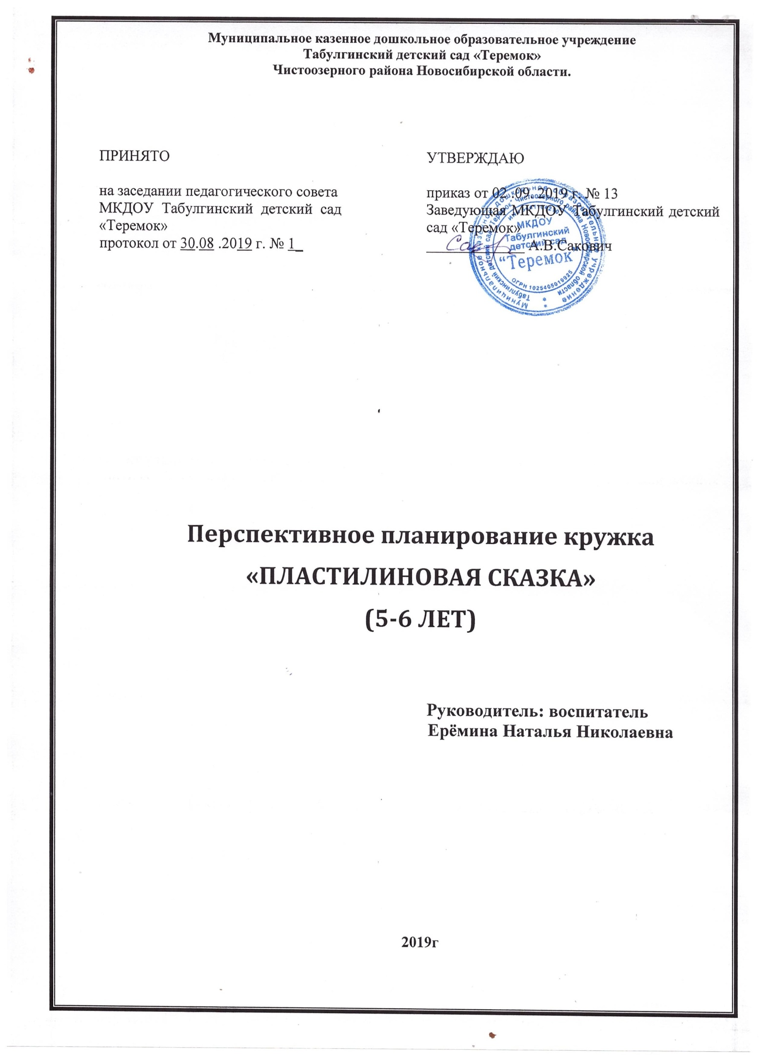

**ПОЯСНИТЕЛЬНАЯ ЗАПИСКА**

«Руки учат голову,

затем поумневшая голова учит руки,

а умелые руки снова способствуют развитию мозга».

И. П. Павлов.

**Актуальность**

Исследованиями различных стран установлено, что уровень мыслительной деятельности, развитие речи детей находятся в прямой зависимости от степени сформированности тонких движений пальцев рук. Занятия по развитию осязания и мелкой моторики помогают оказывать положительное воздействие на кору головного мозга и тем самым ослаблять зависимость становления зрительных функций от зрительного дефекта.

Учитывая важность проблемы по развитию ручных умений и тот факт, что развивать руку ребенка надо начинать с раннего детства, был разработан кружок художественной направленности “ пластилиновая сказка ”- основной идей которой является рисования картин – пластилином, пластилинография.

Детское творчество успешно развивается в тех условиях, когда процесс воспитания и обучения планомерный и систематический. Главное заинтересовать ребенка и поддержать его. Приобщая ребенка к миру прекрасного, развивается трудолюбие, усидчивость, художественный вкус, воображение, мышление, эмоциональное положительное отношение к миропониманию.

Освоение отдельных технических приемов пластилинографии вполне доступно детям дошкольного возраста и может внести определенную новизну в творчество детей, сделать его более интересным и увлекательным.

Пластилинография имеет ярко выраженные характерные черты: традиционность, коммуникативность, коллективный характер творчества, высокое совершенство языка, связь с окружающей жизнью.

**Цель:** Развивать осязание и мелкую моторику рук через освоение нетрадиционной техники работы с пластилином – пластилинографии.

**Задачи:**

1. Развивать мелкую моторику пальцев рук.
2. Развивать зрительно-моторную координацию.
3. Развивать осязание и тактильно-двигательного восприятия.
4. Развивать зрительно-пространственные навыки ориентировки на листе бумаги.
5. Формировать умение передавать простейший образ предметов, явлений окружающего мира посредством пластилинографии.
6. Закрепить приёмы лепки.
7. Воспитывать стремление к поиску, самостоятельности.
8. Воспитывать отзывчивость, доброту, умение сочувствовать персонажам, желание помогать им.

**Этапы кружковой работы с детьми:**

• Опрос родителей, изучение интересов детей;

• Изучение методических рекомендаций;

• Создание условий для проведения кружковой работы;

• Подведение итогов.

**Предполагаемые результаты работы:**

• У ребёнка развит интерес к творческой деятельности;

• Усвоены основные приёмы работы в технике пластилинографии;

• Мелкая моторика развита на достаточном уровне;

• Ребёнок умеет последовательно выполнять работу и доводить начатое дело до конца.

**Материал:**

1. Плотный цветной картон

2. Цветной пластилин

3. Доска для лепки, стека

4. Салфетка для рук

5. Игрушки, иллюстрации и дидактический материал соответствующий тематике занятия, ИКТ.

**2. Содержательный раздел**

***Возраст:***

Детей 5-6 лет

***Расписание организованной образовательной деятельности:***

2 половина дня, 30 мин.

***Срок реализации программы****.*

1 год.

***Объем времени.***

|  |  |  |  |  |  |
| --- | --- | --- | --- | --- | --- |
|  | День недели | время | неделя | месяц | год |
| Художественно-эстетическое развитие | вторник | 16.10-16.40 | 1 | 4 | 36 |

*Форма деятельности:*

Занятия, совместная деятельность.

*Форма контроля:*

Наблюдение, анализ продуктов деятельности.

Работа по формированию навыков по пластилинографии проводится **в несколько этапов,**на каждом из которых перед ребенком ставятся определённые задачи.

|  |  |  |
| --- | --- | --- |
| № | ЭТАП | Задача перед ребёнком. |
| 1. | Подготовительный | – Освоить прием надавливания.  – Освоить прием вдавливания.  – Освоить прием размазывания пластилина подушечкой пальца.  – Освоить правильную постановку пальца.  – Освоить прием отщипывания маленького кусочка пластилина и скатывания шарика между двумя пальчиками.  – Научиться работать на ограниченном пространстве |
| 2. | Основной | – Научиться не выходить за контур рисунка  – Научиться пальчиком, размазывать пластилин по всему рисунку, как будто закрашивая его.  – Использовать несколько цветов пластилина  – Для выразительности работ, уметь использовать вспомогательные предметы (косточки, перышки и т.д.)  – Научиться пользоваться специальной стекой-печаткой.  – Научиться доводить дело до конца  – Научиться аккуратно, выполнять свои работы  – Научиться выполнять коллективные композиции вместе с другими детьми  – Научиться восстановлению последовательности выполняемых действий  – Научиться действовать по образцу воспитателя  – Научиться действовать по словесному указанию воспитателя |
| 3. | Итоговый | – Самостоятельно решать творческие задачи.  – Самостоятельно выбирать рисунок для работы.  – Формировать личностное отношение к результатам своей деятельности |

Занятия целиком проходят в форме игры. Игровые приемы обеспечивают динамичность процесса обучения, максимально удовлетворяют потребности ребенка в самостоятельности – речевой и поведенческой (движения, действия и т.п.). Использование игр в обучении детей пластилинографией помогает активизировать деятельность детей, развивать познавательную активность, наблюдательность, внимание, память, мышление, поддерживает интерес к изучаемому, развивает творческое воображение, образное мышление.

**Структура дополнительной образовательной услуги**

**кружок « пластилиновая сказка»**

Возраст детей, участвующих в кружковой деятельности 5-6лет. НОД проводится 1 раз в неделю, во второй половине дня, длительность 30 минут. Форма проведения НОД – совместная деятельность*.* Образовательная деятельность содержит много познавательной информации, насыщена играми, игровыми ситуациями, физкультминутками.

В итоге работы планируется оформление работ детей в форме выставки, выполнение совместных работ детьми, отчета о проделанной работе.

Кружок дети посещают по запросу родителей или их законных представителей.

|  |  |
| --- | --- |
| 1. Введение в игровую ситуацию | 1 мин. |
| 1. Актуализация и затруднения в игровой ситуации | 2 мин |
| 1. Открытие детьми нового знания | 4 мин |
| 1. Физпауза (подвижная деятельность) | 2 мин |
| 1. Включение нового знания и повторение пройденного | 20 мин |
| 1. Эмоциональная устойчивость на успех | 1 мин |

**Ожидаемые результаты**

* Овладевает основными навыками и умениями лепить предметы разной формы; выпуклые и объемные объекты;
* Вырабатывать усидчивость;
* Развивает мелкую моторику пальцев
* Сохраняет интерес к занятию

**Основные методы и формы совместной деятельности**

**Методы:** беседа, рассказ, сказка, рассматривание иллюстраций

**Форма:** тематическая совместная деятельность

**Взаимодействие с родителями.**

1. Проведение индивидуальных бесед и консультаций.

**Развивающая среда в группе**

1. Оформление выставок детских поделок.
2. Оформление альбома с фотографиями лучших работ.

**Календарно-тематический план**

**кружка « Пластилиновая сказка.»**

|  |  |  |  |  |
| --- | --- | --- | --- | --- |
| ***№*** | ***Тема занятия*** | ***Задачи*** | | ***Кол-во часов*** |
| **Сентябрь** | | | | **4 ч** |
|  | Картинка пластилином . | | Дать понятие о пластилинографии и учить рисовать пластилином. | 1 |
|  | Радуга. | | Знакомить детей с пластилином и его свойствами; научить детей разминать пластилин пальцами и ладонями обеих рук; формировать интерес к работе с пластилином; развивать мелкую моторику. | 1 |
|  | Гриб, грибочек… | | Учить детей вдавливать детали в пластилин; формировать интерес к работе с пластилином; развивать мелкую моторику; учить передавать в лепке впечатления от окружающего | 1 |
|  | Ветка рябины | | Продолжать знакомить ребенка с пластилином и его свойствами; учить  отщипывать маленькие кусочки пластилина от большого куска и прилеплять к поверхности; формировать интерес к работе с пластилином; развивать мелкую моторику. | 1 |
| **Октябрь** | | | | **4 ч** |
|  | Гусеница на листочке. | Продолжать формировать интерес к работе с пластилином; умение к созданию выразительного образа – гусеницы, посредствам объема, цвета развивать мелкую моторику. | | 1 |
|  | Осеннее дерево.  «Берёза» | Обучение приемам работы с новой техникой «пластилинография»: знакомство с новыми приемами (скатывание, надавливание и размазывание);   формирование интереса к лепке; обучение умению ориентироваться на листе бумаги; развитие мелкой моторики. | | 1 |
|  | Сказочное дерево | Научить ребенка отщипывать маленькие кусочки пластилина от куска и скатывать из них жгутики, скручивать в улитки и располагать на плоскости ; формировать интерес к работе с пластилином; развивать мелкую моторику. | | 1 |
|  | Ёжик | Учить детей использовать в своей работе комбинированный способ лепки; передавать форму и пропорциональное соотношение частей тела; формировать интерес к работе с пластилином; развивать мелкую моторику. | | 1 |
| **Ноябрь** | | | | **4ч** |
|  | Живые яблочки на ветках | Совершенствовать технику скульптурной лепки; закреплять умение работать с пластилином, использовать его свойства при раскатывании, сплющивании, разглаживании поверхности; развивать мелкую моторику и творческое воображение. | | 1 |
|  | Осенние подарки | Формировать умение создавать выразительный образ посредством объёма и цвета новым способом изображения; продолжать учить детей вдавливать детали в пластилиновую основу в определенном порядке, создавая изображение; формировать интерес к работе с пластилином; способствовать развитию фантазии; развивать мелкую моторику. | | 1 |
|  | Солнце в тучах. | Развивать умение задумывать содержание своей работы и доводить задуманное до конца; формировать умение создавать объёмную композицию; воспитывать аккуратность; развивать мелкую моторику. | | 1 |
|  | Наряд для куклы | Учить технике создания изображения «игрушки» на плоскости в полуобъеме при помощи пластилина | | 1 |
| **Декабрь** | | | | **4 ч** |
|  | «Ёлочка красавица всем ребятам нравиться» | Формировать умение создавать знакомый образ посредством пластилина на горизонтальной плоскости; закреплять навыки раскатывания, сплющивания; формировать интерес к работе с пластилином; развивать мелкую моторику | | 1 |
|  | Снежинка | .Расширять знания детей о зиме. Совершенствовать умение понимать и анализировать содержание стихотворения К.Бальмонта «Снежинка».  Учить лепить детей плоскостное изображение снежинки из отдельно слепленных колбасок. | | 1 |
|  | Новогодняя ветка. | Развивать практические умения и навыки детей при создании заданного образа посредством пластилинографии; формировать интерес к работе с пластилином; воспитывать аккуратность и усидчивость. | | 1 |
|  | Снеговик | Совершенствовать навыки рельефной лепки; учить лепить фигуры круглой формы; совершенствовать знакомые приёмы лепки; формировать интерес к работе с пластилином; развивать мелкую моторику. | | 1 |
| **Январь** | | | | **3 ч** |
|  | Чебурашка | Учить создавать целостность объекта из отдельных деталей, используя имеющиеся навыки: придавливания, примазывания, приглаживания границ соединения отдельных частей;  развивать мелкую моторику рук;  доставить детям радость от встречи с любимым героем; формировать интерес к работе с пластилином. | | 1 |
|  | Любимые игрушки | Продолжать работу по созданию любимого образа; совершенствовать навыки лепки;  воспитывать эстетический вкус, аккуратность; формировать интерес к работе с пластилином; развивать мелкую моторику. | | 1 |
|  | В январе, в январе все деревья в серебре… | Формировать умение создавать знакомый образ посредством пластилина на горизонтальной плоскости; закреплять навыки раскатывания, сплющивания; формировать интерес к работе с пластилином; развивать мелкую моторику | | 1 |
| **Февраль** | | | | **4 ч** |
|  | Снежный кролик | Формировать умение создавать лепные образы конструктивным способом; развивать навыки планирования работы: задумывать образ, делить пластилин на нужное количество частей разной величины, лепить последовательно, начиная с крупных деталей; формировать интерес к работе с пластилином; развивать мелкую моторику. | | 1 |
|  | Жители зимнего леса | Вызвать у детей желание лепить знакомых им зверей; учить передавать в лепке конструктивным способом строение разных животных; учить добиваться выразительных образов; формировать интерес к работе с пластилином; развивать мелкую моторику. | | 1 |
|  | Зимующие птицы. Снегири. | Формировать умение лепить фигуру конструктивны способом, передавая форму, величину, и пропорции тела; развивать мелкую моторику; формировать интерес к работе с пластилином. | | 1 |
|  | Подарок для папы (кружка) | Формировать умение лепить посуду конструктивны способом, передавая форму, величину, и пропорции предмета; развивать мелкую моторику; воспитывать интерес к изготовлению подарков своими руками; формировать интерес к работе с пластилином. | | 1 |
| **Март** | | | | **4 ч** |
|  | Цветочек | Вызвать интерес к пробуждающейся весенней природе; учить создавать выразительный образ посредством передачи цвета и объёма; закреплять умение лепить из пластилина, используя изученные приёмы; формировать интерес к работе с пластилином; развивать мелкую моторику. | | 1 |
|  | Парусник | Продолжать учить детей наносить пластилин тонким слоем на заданную поверхность, используя пластилин разных цветов; формировать интерес к работе с пластилином; развивать мелкую моторику, творчество. | | 1 |
|  | Весёлый лягушонок | Вызвать интерес к окружающему миру; учить использовать знания и представления об особенностях внешнего вида животных в своей работе; упражнять в приемах скатывания, раскатывания и сплющивания; воспитывать аккуратность в работе с пластилином; развивать мелкую моторику. | | 1 |
|  | Русская матрёшка | Закрепить умение использовать в работе ранее усвоенные приемы лепки (скатывание,оттягивание, прищипывание) | | 1 |
| **Апрель** | | | | **4 ч** |
|  | Чудесные рыбки | Расширить представления и знания детей об особенностях внешнего вида рыб; совершенствование скульптурного способа лепки; развивать глазомер, чувство пропорции; формировать интерес к работе с пластилином; развивать мелкую моторику. | | 1 |
|  | Инопланетные корабли | Освоение техники рельефной лепки; познакомить со способом смешивания цветов пластилина, пластилиновой растяжкой; развивать чувство формы и композиции; формировать интерес к работе с пластилином; развивать мелкую моторику. | | 1 |
|  | Бабочка-красавица | Расширить представления и знания об особенностях внешнего вида бабочки; закреплять умение лепить из пластилина, используя изученные приёмы и способы (смешивание цветов); формировать интерес к работе с пластилином; развивать мелкую моторику. | | 1 |
|  | Удивительный подводный мир | Уточнить и расширить знания детей о подводном мире, о многообразии его обитателей;  развитие умения лепить фигуру из отдельных частей, передавая их форму и пропорции; упражнять в приемах скатывания и раскатывания и соединения деталей в одно целое; формировать интерес к работе с пластилином; развивать мелкую моторику. | | 1 |
| **Май** | | | | **4 ч** |
|  | Военная техника «Танк» | Совершенствовать навыки рельефной лепки; закреплять знакомые приёмы лепки: раскатывание, расплющивание, скручивание, деление жгута на равные части; формировать интерес к работе с пластилином; развивать мелкую моторику, творческое воображение. | | 1 |
|  | Божья коровка | Продолжать учить детей вдавливать детали в пластилиновую основу в определенном порядке, создавая изображение; формировать интерес к работе с пластилином; способствовать развитию фантазии; развивать мелкую моторику | | 1 |
|  | Лепим сказку «Колобок» (коллективная работа) | Закреплять умение работать с пластилином, использовать его свойства при раскатывании, сплющивании, разглаживании поверхности в создаваемых объектах; развивать умение согласованно выполнять общую работу; формировать интерес к работе с пластилином; развивать мелкую моторику, творчество, работать коллективно. | | 1 |
|  | Выставка детских работ | Развивать эстетический вкус; вызвать у детей положительные эмоции от проделанной работы. | | 1 |

**Информационно-методическое обеспечение**

1. «Нравственно – эстетическое воспитание ребенка в детском саду» / Ветлугина Н.А., Казакова Т.Н, Пантелеев Г.Н. – М.: Просвещение, 1989. – 79 с.
2. Комарова Т.С., Савенков А.И. «Коллективное творчество дошкольников».- М.: Педагогическое общество России, 2005. – 128 с.
3. «Коллективное творчество дошкольников» / Грибовская А.А. - «ТЦ Сфера», 2005. – 192 с.
4. Доронова Т.Н. «Развитие детей в изобразительной деятельности». – «ДЕТСТВО-ПРЕСС»,2005. – 96с.
5. Дубровская Н.В. «Приглашение к творчеству». – «ДЕТСТВО-ПРЕСС»,2004. – 128с.
6. Давыдова Г.Н. «Пластилинография» - 1,2. – М.: Издательство «Скрипторий 2003г», 2006.
7. Давыдова Г.Н. «Детский дизайн» Пластилинография- М.: Издательство «Скрипторий 2003г», 2008.
8. Лыкова И.А. «Я будущий скульптор» – М.: ООО ТД «Издательство Мир книги», 2008г.
9. Колдина Д.Н. «Лепка сдетьми 5-6 лет» - М.: Мозаика-Синтез, 2013.
10. <http://www.ruskid.ru/lepka/>
11. <http://detsadmickeymouse.ru/load/detskoe_tvorchestvo/rabota_s_plastilinom/tekhnika_lepki_iz_plastilina/29-1-0-2138>
12. <http://detskiysad.ru/izo/lepka.html>